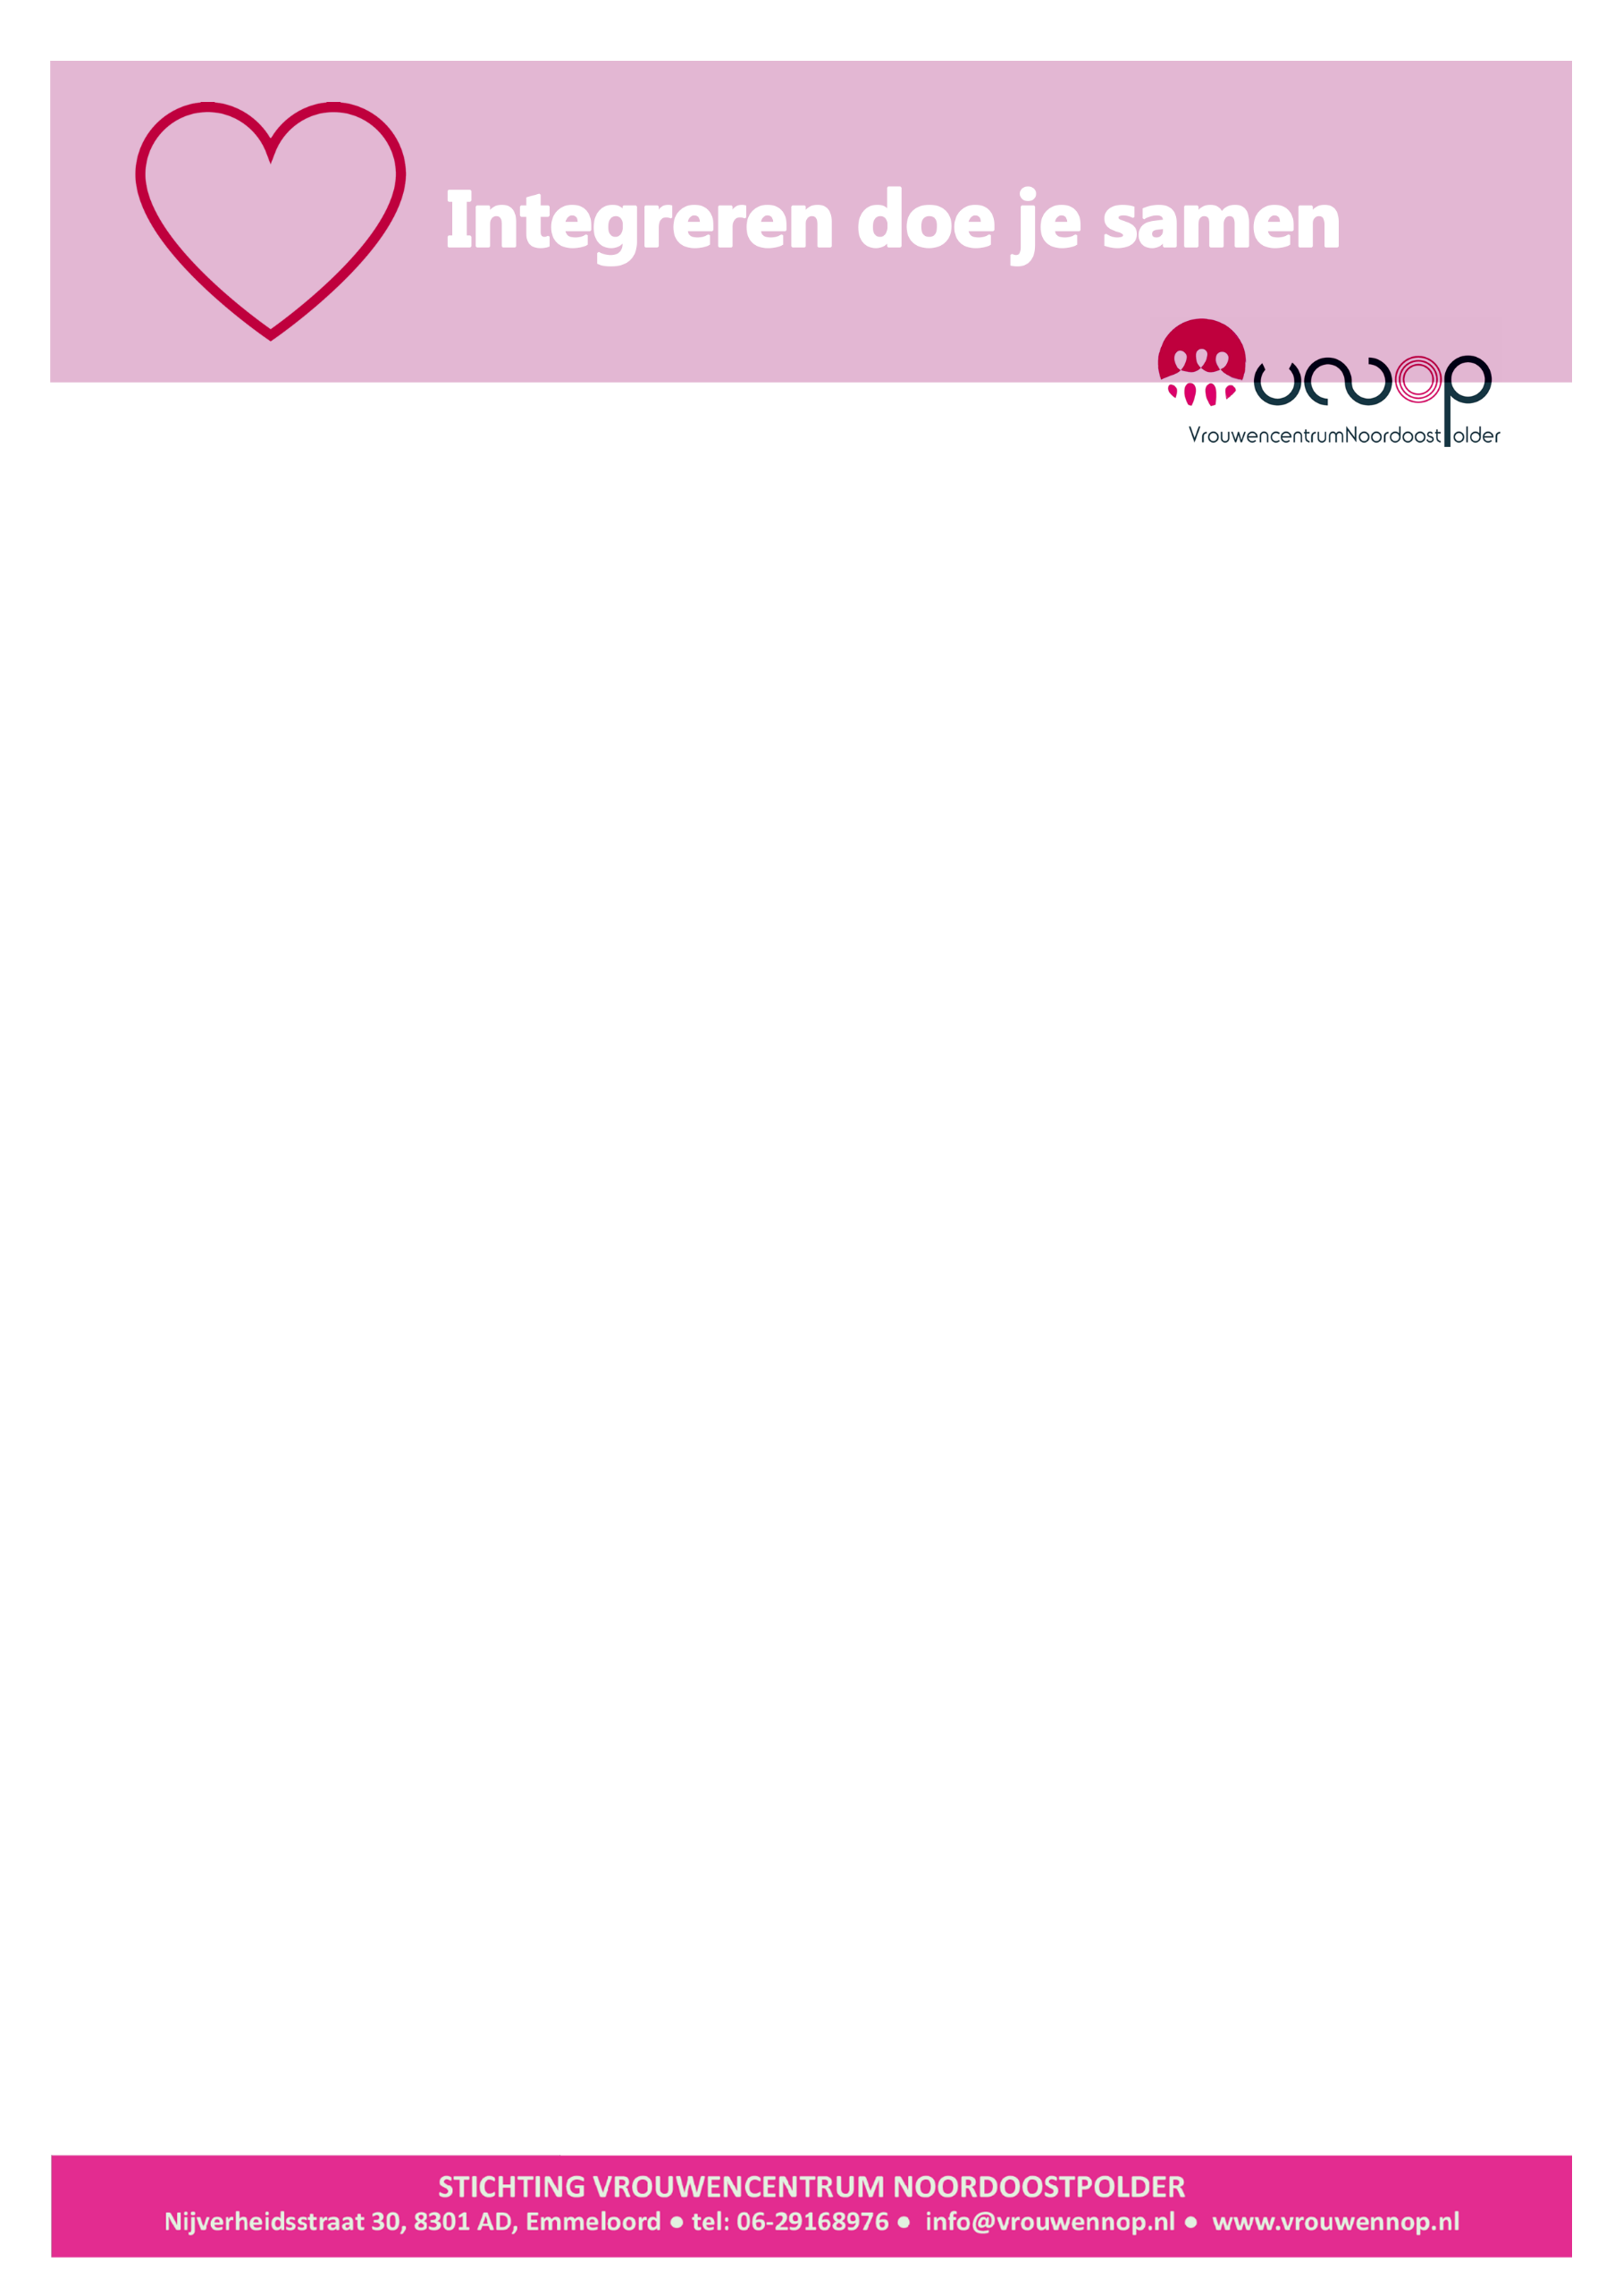

VROUWENZAKEN AUGUSTUS 2020

- Gezocht: meer Nederlandse taalmaatjes. Interesse? Vraag om informatie.
- Onze deuren gaan open op vrijdag 21 augustus. We hebben zin in het nieuwe seizoen. Dat doen we steeds met alle landelijke coronaregels: *thuis blijven bij coronaklachten *1,5 m afstand *eerst de handen schoon *deuren en ramen veel open. Zo blijft het veilig!
Sommige activiteiten kunnen weer: inloop, taalles, Engelse les, breicafé, naailes, theorieles. Andere activiteiten kunnen nog niet: eetcafé, ontbijt, gymles, fietsen, zingen. Via onze fb, website en mailing lees je de informatie.
- Fotowedstrijd ‘Schoonheid in coronatijd’ start op 21 augustus. Stuur je mooiste foto tot 30 september naar: info@vrouwennop.nl. Een deskundige jury reikt de prijzen uit op 9/10.
- In augustus bespreken alle docenten de nieuwste taalmethodes. De taallessen op dinsdag en woensdag starten in september weer voor alle deelnemers.

Dinsdag  9.00-10.30  Donderdag  9.30-11.30  Vrijdag  9.30.00-12.00  Start 10.00 uur!!!  Op afspraak: | Ontbijten bij de Hema: €2  Handwerkcafé: €1  Inloopochtend voor ontmoeten en presentaties,  21/8: Opening met een superleuke verrassing! 28/8: Schaduwtekenen met Sylvie,  Hulp met Hart voor vrouwen, gratis  Cornelia (06-20091698) of Taousa (06-48671320)

